Życie pierwszych ludzi
________________________________________
________________________________________
imię i nazwisko
__________________ _________________
klasa data
- Podkreśl właściwe dokończenie każdego zdania.
Eneasz, bohater poematu Eneida, był uciekinierem z  A. Rzymu.  B. Troi.  C. Aten.  D. Aleksandrii. | Na XII kamiennych tablicach starożytni Rzymianie zapisali  A. legendę o powstaniu Rzymu.  B. imiona swoich bogów.  C. obowiązujące prawo.  D. dokonania cesarza Trajana.
- Rozwiąż krzyżówkę. Następnie napisz, co oznacza otrzymane hasło.
1. Najsłynniejsza świątynia rzymska poświęcona wszystkim bogom.
2. Nazwa największego amfiteatru wybudowanego w Rzymie w I wieku n.e.
3. Rzymski poeta, autor Eneidy.
4. Lud, którego kultura stała się wzorem dla rzymskiej sztuki.
5. Wierszowany utwór o tematyce biesiadnej, religijnej lub okolicznościowej.
6. Rzymska bogini sprawiedliwości.
7. Spisany zbiór przepisów prawnych.
8. Materiał wynaleziony przez Rzymian, który umożliwiał wznoszenie łuków i kopuł.

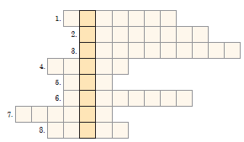

Hasło: ______________________________________________________ - ____________________________________________________________________
____________________________________________________________________________________________________________________________________

